Indledning og forord
Rapporten er udgivet imellem perioden 09-03-2022 - 15-05-2022. Rapporten blev udgivet og skrevet af Kim Rex de Dios, Oliver Mikkelsen og Zhentao Wei over Lectio fra København mediegymnasium.

Rapporten blev skrevet i forbindelse med et informatikprojekt for 1.S, Computer-science
Som skrevet oven over, blev projektet og rapporten lavet i forbindelse med et informatikprojekt for 1.S, Computer-science. Projektets ansvarlige er København mediegymnasium ansatte Daniel Peter Withenstein (dapw) og Theis. Arbejdet havde formålet at skabe en/et App/program som havde en form for Data base tilknyttet. Databasen brugt til arbejdet var Google firebase, som tilsluttede sammen med Unity og GitHub.

Rapporten beskriver kort projektgruppens arbejdsmetodik. Herunder viser den kravene og afgrænsningerne med til at skabe programmet/spillet. Rapporten viser det endelige program, som skulle hjælpe 1.S i at lave programmer med obligatoriske krav.
Programmet blev I høj grad lavet af det primære formål at give 1.S en større forståelse af Databaser og hvordan man laver programmer/Apps.

Der skal også takkes til alle de brugte programmer som vil stå i den følgende sætning: Unity, Unity, GitHub, Discord, Photoshop og Blender. Theis (en af de ansatte af København mediegymnasium, som er ansvarlig for projektet) skal også takkes, da han kom med værdifuld information med til at skrive det endelige produkt.

Indholdsfortegnelse
Indledning 1
Forord 1
Kravsspecifikation 1
Design: 1
Implementering: 2
Test: 2
Konklusion: 2

Kravsspecifikation
1. | Programmet skal implementere et scoreboard | Det her er fordi man kan lave mage former for spil som implementerer det her.
2. | Designet skal være konstrueret med moderne træk | Det her er så vi kan konstruere designer ud for gestalt lovene.
3. | Programmet skal være relativt nemt at lave | Det skal være nemt at lave, så vi kan fokusere på alle aspekter af selve opgaven.
4. | Programmet skal være lavet i unity | Det her er fordi alle gruppemedlemmer er til en vis græd rutineret i Unity.

Obligatorisk krav:
1. | Lav et program/App som er koblet sammen med Google Firebase
2. | Programmet skal som minimum kunne gemme og hente data fra jeres Firebase
3. | Programmet og kode skal være dokumenteret med relevante design dokumenter.
4. | Der skal være en dokumentation af databasen med E/R diagrammer.

Design: Beskrivelse af jeres design for databasen (E/R1diagram) og jeres program (Mockup, flowdiagram, FTF, KISS, etc. )
Mockup

- Flowdiagram
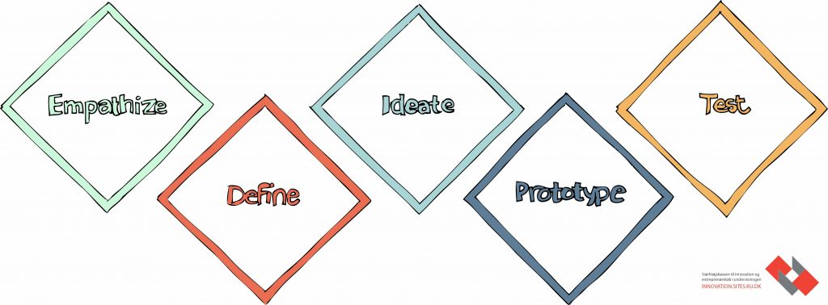
- FTF
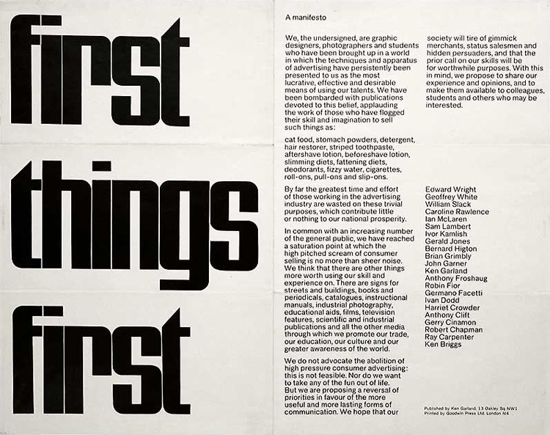
- KISS
(Keep It Simple Stupid)
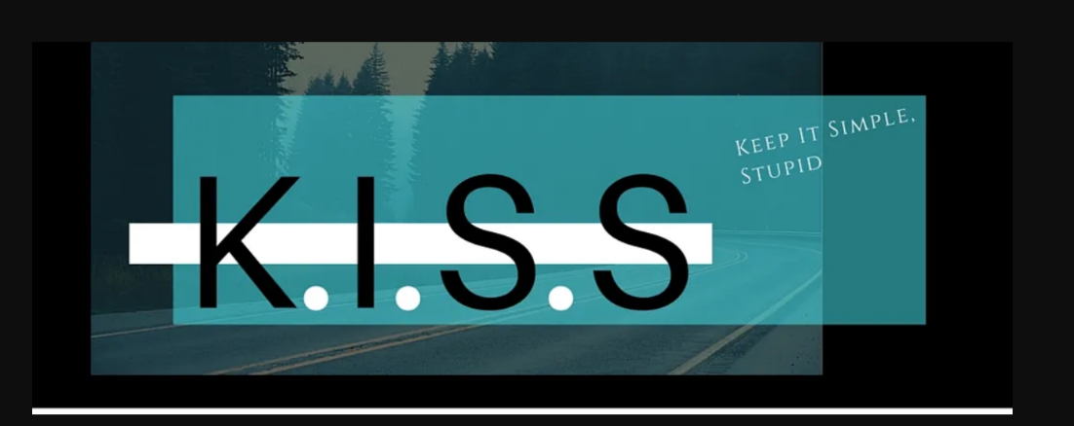
“Hvis man ikke kan forklare det til en seksårig, forstår man det ikke godt nok.”
- Gestaltlove
Gestaltlovene handler om perception. Lovene beskriver, hvordan vi ser på tingene når der er flere elementer i, for eksempel, en solid farvet baggrund.

Implementering: Beskrivelse af de vigtige dele af koden med fokus på håndteringen databasen.
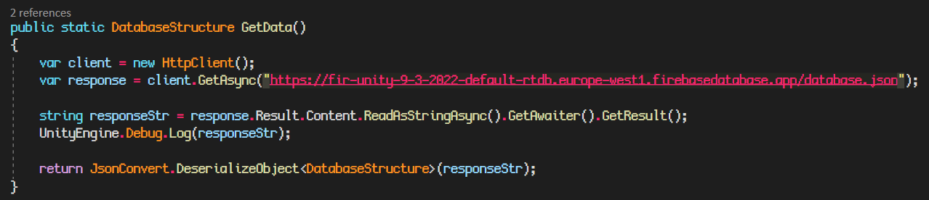 | Denne del af koden bliver brugt til at spørge efter data og få data’en fra databasen, som er firebase.
Hele denne del af koden bliver holdt inde i 2 skæve parenteser. Kode som bliver holdt imellem 2 skæve parenteser bliver kaldt for en blok af kode. Denne blok af kode kan have et navn, som i denne tilfælde er blokken kaldt for ”GetData”. Blokke af kode med navn bliver kaldt for metoder hvis blokken ikke returnerer en datatype, men for blokke af kode som returnerer en datatype bliver kaldt for funktioner. I dette tilfælde bliver blokken med navn kaldt for en funktion. Funktioner eller metoder tager ofte argumenter, parameter eller datatyper som inputs til blokken af kode, som normalt ville blive defineret imellem de parenteser. I dette tilfælde så acceptere blokken ikke nogen argumenter, parameter eller datatyper som input og derfor er der intet mellem åben og slut parenteserne. Denne blok af kode returnerer en C# datatype som hedder ”DatabaseStructure”.

Inde i ”GetData” funktionen, så bliver der først lavet et objekt, som kommer til at håndtere kommunikationen mellem firebase og computeren. Dette objekt bliver kaldt for ”client” inde i denne blok af kode.

Den næste linje fortæller koden til ”client” at den skal kører ”GetAsync” funktionen inde i ”client” objekten. ”GetAsync” bruger man til at få data fra en online hjemmeside. ”GetAsync” kræver os til at input et text som en parameter til funktionen. Den data som vi får tilbage, bliver kaldt for ”response”.

Fordi at det data vi fik tilbage fra ”GetAsync” ikke er i tekst form, så skal vi lave det om til tekst. Den næste linje gør nemlig dette. Efter data’en bliver lavet om til tekst, så kalder vi teksten for ”responseStr”, hvor ”Str” begynder at variablen er en tekst datatype.

Dette stykke kode bliver kun brugt til at se om du har fået et svar fra firebase og ikke vigtig for at få koden til at virke.

Til sidst. Teksten er i normal tekst datatype men indholdet af teksten er stadig formateret til et format som hedder Json. Json er ofte brugt til at holde på data men stadig være menneske læsbart, derfor er det i en normal tekst datatype men også en Json objekt. Dette bruger en funktion som oversætter den Json objekt til en C# objekt som efter bliver resultatet af denne funktion.

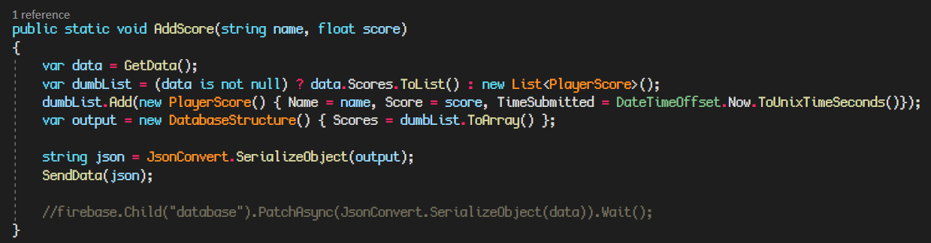 | Denne funktion bliver brugt til at tilsætte point til leaderboardet.
Denne blok af kode bliver kaldt for ”AddScore” og det er en metode der tager 2 inputs. Den første input er et navn for at tilsætte til leaderboardet. Den anden input er hvor mange point spilleren har fået. Det er en metode fordi blokken ikke får et resultat, som vist af ordet ”void”.

Første linje i blokken er for at få data’en fra databasen og det kalder vi for ”data”. Hvorefter tjekker vi om det dataobjekten, som vi hår fået tilbage findes eller om det bare er en null dataobjekt. Hvis dataobjekten var null, så laver den et nyt dataobjekt og det objekt kalder vi for ”dumbList”. Hvis dataobjekten ikke var null, så laver vi dataobjekten om til en C# liste og den kalder vi også for ”dumbList”.

”dumbList” er brugt til at holde styr på hvilke point hvert navn har. Til ”dumbList” tilsætter vi så et nyt objekt som indeholder værdierne af navn, point og hvornår de tilsætter scoren.

Vi laver derefter listen om til en anden C# datatype som hedder ”DatabaseStructure” og kalder for ”output”

Før vi kan sende data’en, så skal vi lave C# objekten om til en json objekt, fordi firebase bruger json objekter til at hodle på værdier. Det her stykke kode laver C# objekten om til json.

Allersidst sender blokken den json data til firebase.

Test: Beskrivelse af hvad i tester og et link til en video med testen
https://youtu.be/Vb_2U2lyVFY
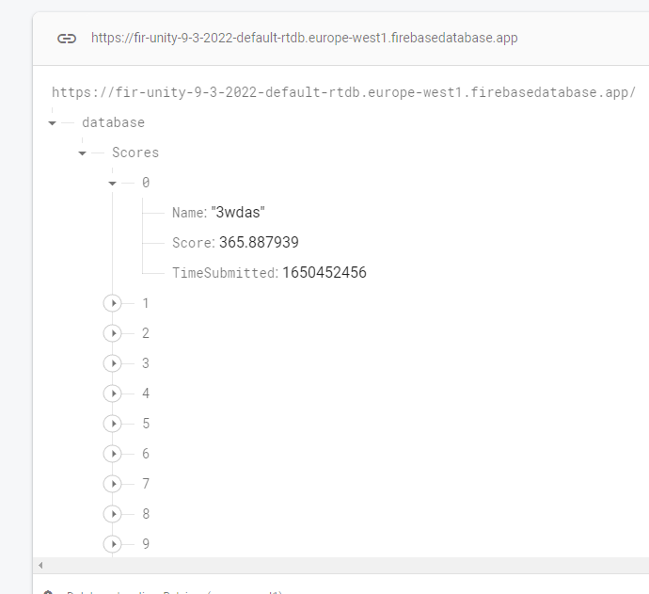
Konklusion: Hvad gik godt og hvad gik skidt
Vi har opnået vores mål med at implementere firebase i et program, det tog langt tid at finde ud af hvilke app eller spil vi ville lave og til sidst, valgte vi at lave et spil fordi spillet har et point system som ikke er for besværligt at indbygge sammen med Firebase.

